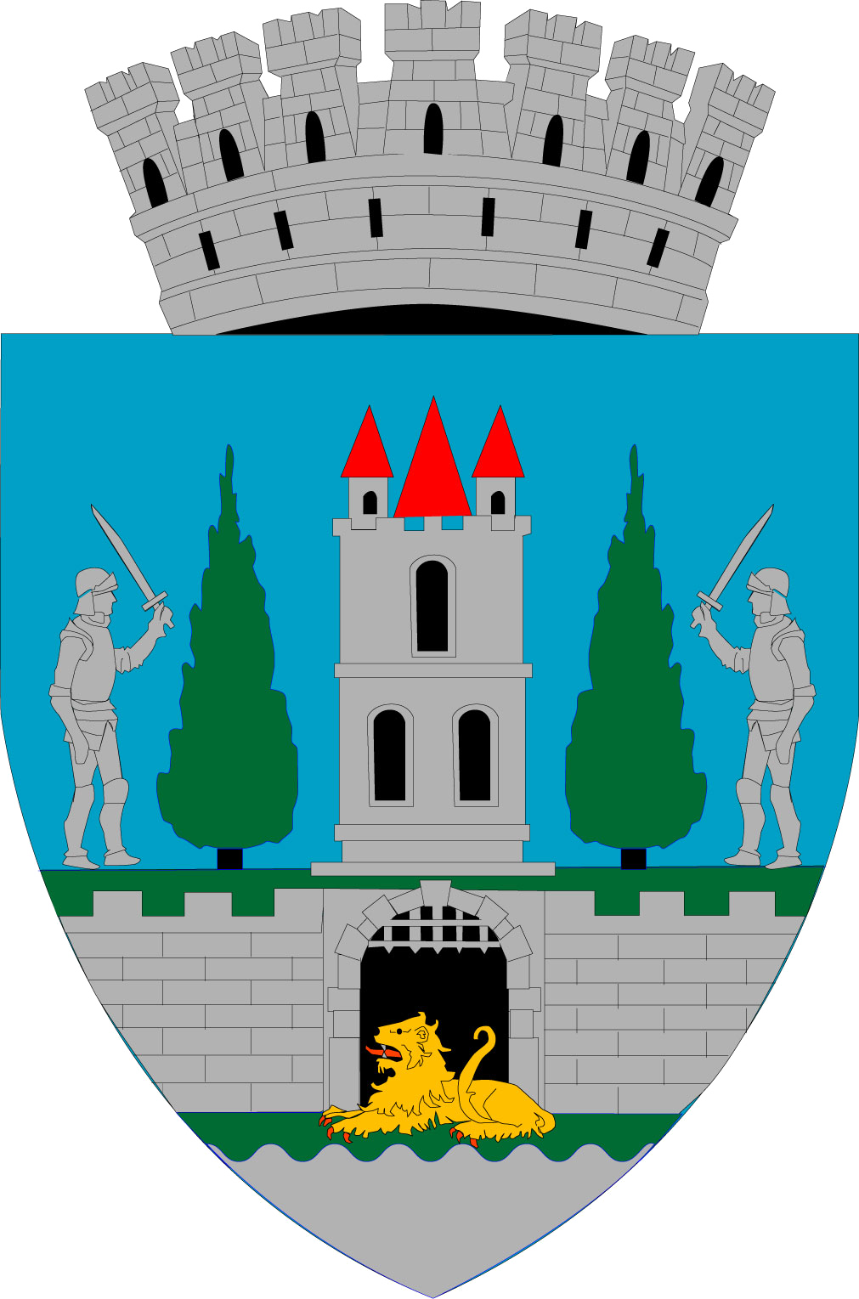
ROMÂNIA
JUDEŢUL SATU MARE
MUNICIPIUL SATU MARE
Nr. de înregistrare: 66415/21.11.2024

Kereskényi Gábor, primar al municipiului Satu Mare,
În temeiul prevederilor art. 136 alin (1) din OUG nr. 57/2019 privind Codul Administrativ, iniţiez proiectul de hotărâre privind desemnarea reprezentanților Consiliului Local Satu Mare în Comitetului Director al Clubului Sportiv Municipal Olimpia Satu Mare, proiect în susținerea căruia formulez următorul:

REFERAT DE APROBARE

Clubul Sportiv Municipal Olimpia Satu Mare, înființat prin Hotărârea Consiliului Local Satu Mare nr. 125/24.05.2007, este persoană juridică de drept public, organizată sub autoritatea Consiliului Local Satu Mare ca instituție publică de interes local, având ca obiect de activitate promovarea şi susținere a sportului.
Potrivit structurii organizatorice conducerea Clubului este asigurată de către un Director şi de un Comitet director, ale căror principale atribuții sunt stabilite prin Regulamentul de Organizare şi Funcționare al instituției, astfel cum a fost aprobat prin Hotărârea Consiliului Local Satu Mare nr. .............. / 28.11.2024.
Având în vedere prevederile art.6 alin.(2), art. 11, art.12 din Anexa Hotărârii Consiliului Local Satu Mare nr. 219/26.08.2021 privind aprobarea Regulamentului de Organizare şi Funcţionare al Clubului Sportiv Municipal Olimpia Satu Mare conform cărora Consiliul local al municipiului Satu Mare "...numeşte şi eliberează din funcţie pe membrii Comitetului director şi preşedinte Clubului..."
Comitetul director, ca și organ de conducere cu caracter deliberativ, este alcătuit din 5 membri din care 2 membrii sunt numiți din rândul consilierilor localei,
Având în vedere Ordinul Prefectului Județului Satu Mare nr. 524/28.10.2024 privind constatarea îndeplinirii condițiilor legale de constituire a Consiliului local al municipiului Satu Mare,
A consultărilor avute cu liderii de grup ai fiecărei formațiuni politice din cadrul Consiliului local al municipiului Satu Mare, cu privire la obiectul prezentei hotărâri, vă supunem atenției următoarea componență pentru Comitetul Director:
- Német Szabolcs - consilier local,
- Băbțan Raul-Gabriel consilier local,

Faţă de cele prezentate, raportat la domeniul de competență al Consiliului local, conform prevederilor art. 129 alin. (1), alin. (2) lit. d), alin. (7) lit. f) din O.U.G. nr. 57/2019 privind Codul administrativ, cu modificările și completările ulterioare, potrivit cărora consiliul local are iniţiativă şi hotărăşte, în condiţiile legii, în toate problemele de interes local date în competenţa sa asigurând printre altele şi cadrul necesar privind sportul, supun aprobării dumneavoastră proiectul de hotărâre în forma prezentată.

INIŢIATOR PROIECT
PRIMAR
Kereskényi Gábor

Th/Red: URC

